| **Code :**  BOVP4WIS1 | **Tentamen:**    Incidentele Herkansing Basisvaardigheden Wiskunde | | |
| --- | --- | --- | --- |
| **Datum:**  24-08-2016 | **Tijd:**  10:30 – 12:00 | | **School:**  ILST |
| **Lokaal**  EM/E226, EM/E228 | **Klas:**  BOVR1 | | **Duur:**  90 minuten |
| **Docent :**  HOFG | | | **Aantal pagina's:**  3+1 bijlage |
| **Hulpmiddelen:**  Tentamenpapier  Formuleblad uit wiskundeboek | | **Overig hulpmiddelen:**  Kladpapier  GEEN REKENMACHINE!! | |
| **Opgave inleveren:** Ja  **Formuleblad inleveren:** Ja  **Kladpapier inleveren:** Ja | | | |
| **Bijzonderheden:** Geen | | | |
| **Naam student:**  **Klas:** BOVR1 | | | **Studentnummer:** |

Lees de vragen goed door, werk netjes, schrijf liever een paar tussenstappen extra op dan dat je het uit je hoofd fout doet! En blijf vooral rustig…

De laatste pagina bevat een formuleblad.

Heel veel succes!

**Opgave 1.** Bereken exact:

Werk de volgende uitdrukking uit tot één breuk en/of één macht van , dus bijv. 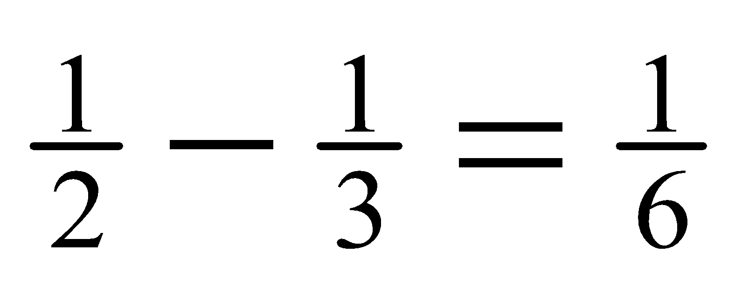 of 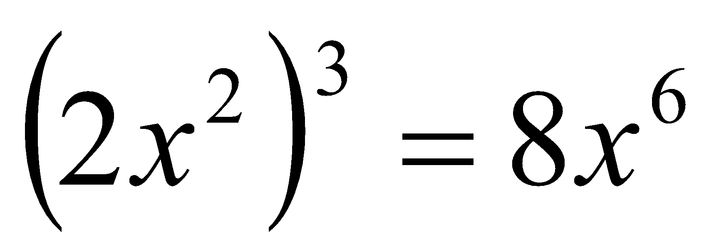. Schijf ook (een paar) tussenstappen op, alléén het antwoord is niet voldoende. Vereenvoudig en onderstreep je eindantwoord.

1. [2pt] $\frac{3}{5}+\frac{2}{x}=$
2. [2pt] $\frac{5}{6}-\frac{3}{8}=$
3. [2pt] ${\left(\frac{9}{x^{3}}\right)}^{\frac{1}{2}}=$
4. [2pt] $\frac{1}{2+\frac{c}{3}}=$

**Antwoorden:**



$\frac{3}{5}+\frac{2}{x}=$ $\frac{3x}{5x}+\frac{10}{5x}=\frac{3x+10}{5x}$

$\frac{5}{6}-\frac{3}{8}=\frac{40}{48}-\frac{18}{48}=\frac{22}{48}=\frac{11}{24}$

${\left(\frac{9}{x^{3}}\right)}^{\frac{1}{2}}={\left(9{*x}^{-3}\right)}^{\frac{1}{2}}=9^{\frac{1}{2}}{*x}^{-\frac{3}{2}}=3{*x}^{-\frac{3}{2}}=3x^{-\frac{3}{2}}$

$\frac{1}{2+\frac{c}{3}}=\frac{1}{\frac{6}{3}+\frac{c}{3}}=\frac{1}{\frac{6+c}{3}}=\frac{3}{6+c}$

**Opgave 2.** Los $x$ exact op uit de volgende vergelijkingen, dus geef als antwoord bijv. 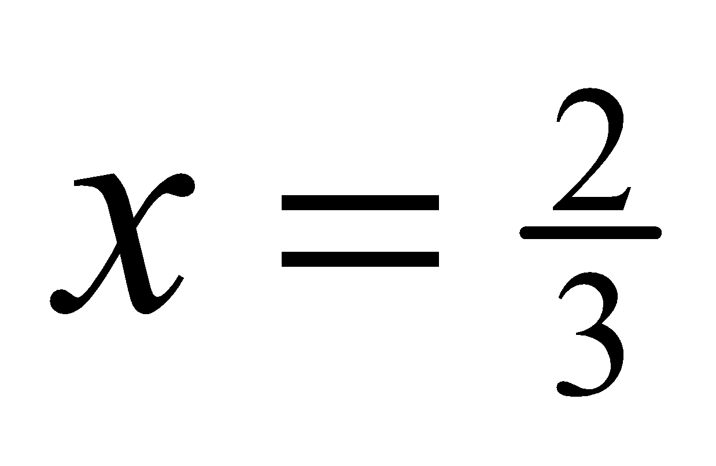 en niet 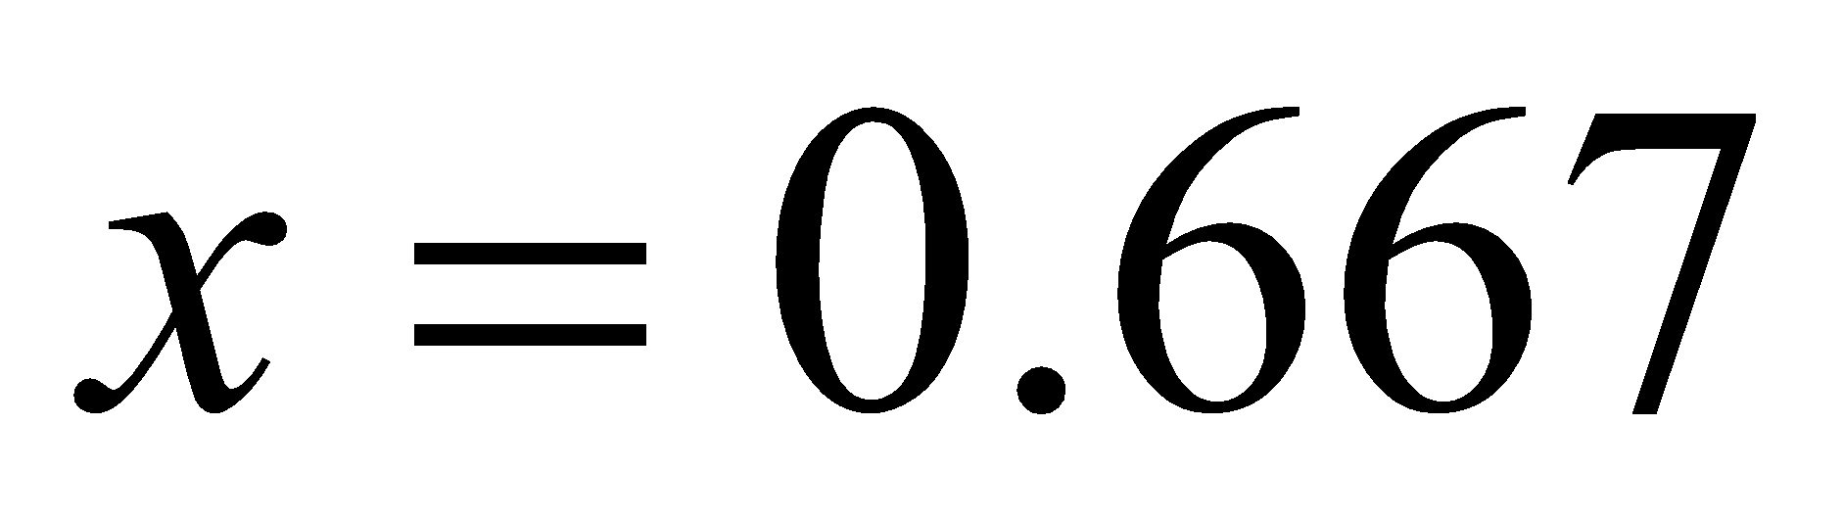. Schijf ook (een paar) tussenstappen op, alléén het antwoord is niet voldoende. Vereenvoudig en onderstreep je eindantwoord.

| 1. [2 pt] | 1. [2 pt] |
| --- | --- |
| 1. [2 pt] | 1. [2 pt] |

**Antwoorden:**

$3x-4=8→3x=12→x=4$

$5x-9=3x+1→2x=10→x=5$

$ax-3=6x-4→ax-6x=-1→x\left(a-6\right)=-1→x=-\frac{1}{a-6} (=\frac{1}{6-a})$

$\frac{1}{\frac{1}{x}+\frac{1}{3}+\frac{3}{x}}=5→\frac{1}{\frac{4}{x}+\frac{1}{3}}=5→5\left(\frac{4}{x}+\frac{1}{3}\right)=1→\frac{20}{x}+\frac{5}{3}=1→\frac{20}{x}=-\frac{2}{3} →2x=-60 →x=-30$

**Opgave 3**. Los $x$ exact op uit de volgende vergelijkingen, dus geef als antwoord bijv. 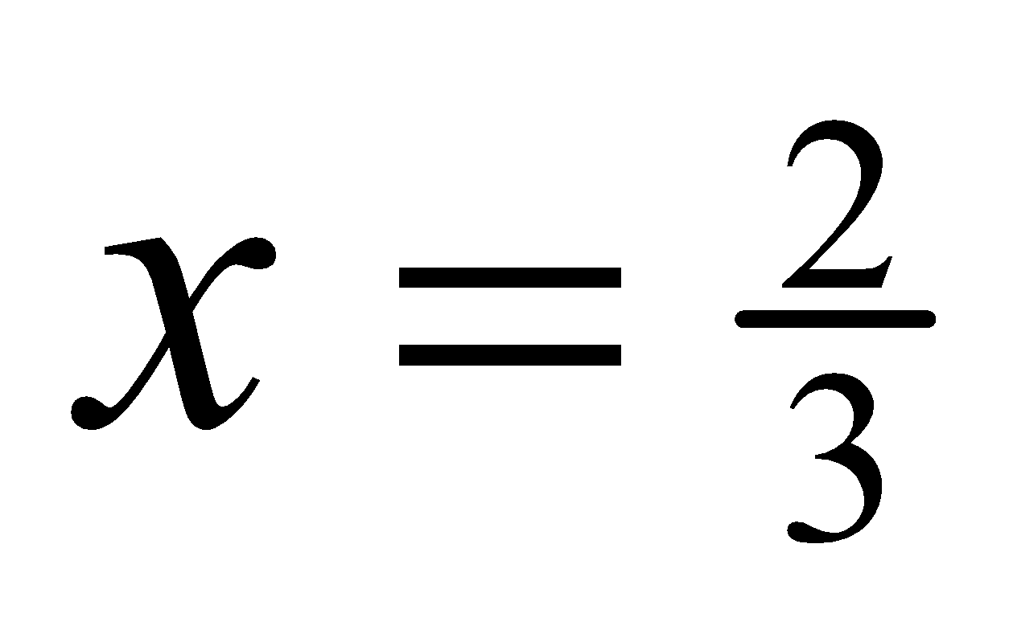 en niet 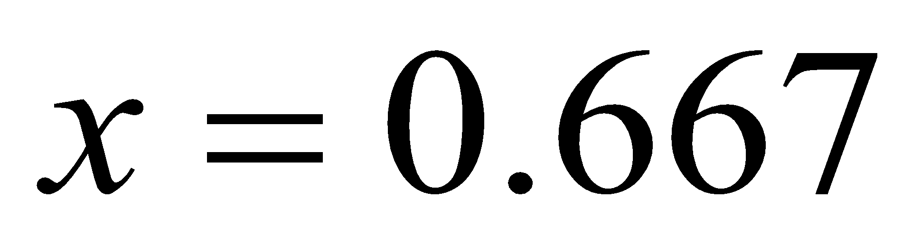. Schijf ook (een paar) tussenstappen op, alléén het antwoord is niet voldoende. Vereenvoudig en onderstreep je eindantwoord.

1. [3 pt] ${2(x}^{2}-5)(3-4x)(x+5)=0$
2. [3 pt] $\frac{9-x^{2}}{3+x}=5$
3. [3 pt] $x^{2}-6x+8=0$
4. [3 pt] $x^{2}=10-3x$

**Antwoorden:**

${2(x}^{2}-5)(3-4x)(x+5)=0 → x^{2}-5=0 ∨3-4x=0 ∨x+5=0 →x=±\sqrt{5} ∨x=\frac{3}{4} ∨x=-5$

1. $\frac{9-x^{2}}{3+x}=5 →5\left(3+x\right)=9-x^{2} → 15+5x=9-x^{2} → x^{2}+5x+6=0 →\left(x+2\right)\left(x+3\right)=0 →x+2=0 ∨x+3=0 →x=-2 ∨x=-3 →x=-3$ is geen oplossing (delen door 0)

OF:

$x^{2}+5x+6=0 →$*abc*-formule met $a=1, b=5, c=6$

$x=\frac{-b±\sqrt{b^{2}-4ac}}{2a}=\frac{-5±\sqrt{5^{2}-(4∙1∙6)}}{2∙1}=\frac{-5±\sqrt{25-24}}{2}=\frac{-5±\sqrt{1}}{2} →x=\frac{-5+1}{2} ∨x=\frac{-5-1}{2} →x=\frac{-6}{2}=-3 ∨x=\frac{-4}{2}=-2→x=-3$ is geen oplossing (delen door 0)

$x^{2}-6x+8=0 →\left(x-2\right)\left(x-4\right)=0 →x-2=0 ∨x-4=0 →x=2 ∨x=4$

OF:

$x^{2}-6x+8=0 →$*abc*-formule met $a=1, b=-6, c=8$

$x=\frac{-b±\sqrt{b^{2}-4ac}}{2a}=\frac{--6±\sqrt{{(-6)}^{2}-(4∙1∙8)}}{2∙1}=\frac{6±\sqrt{36-32}}{2}=\frac{6±\sqrt{4}}{2} →x=\frac{6+2}{2} ∨x=\frac{6-2}{2} →x=\frac{8}{2}=4 ∨x=\frac{4}{2}=2$

$x^{2}=10-3x →x^{2}+3x-10=0 →\left(x-2\right)\left(x+5\right)=0→x-2=0 ∨x+5=0 →x=2 ∨x=-5$

OF:

$x^{2}+3x-10=0 →$*abc*-formule met $a=1, b=3, c=-10$

$x=\frac{-b±\sqrt{b^{2}-4ac}}{2a}=\frac{-3±\sqrt{3^{2}-(4∙1∙-10)}}{2∙1}=\frac{-3±\sqrt{9+40}}{2}=\frac{-3±\sqrt{49}}{2} →x=\frac{-3+7}{2} ∨x=\frac{-3-7}{2} →x=\frac{4}{2}=2 ∨x=\frac{-10}{2}=-5$

**Opgave 4.** Los  exact op uit de volgende vergelijkingen, dus geef als antwoord bijv.  en niet . Schijf ook (een paar) tussenstappen op, alléén het antwoord is niet voldoende. Vereenvoudig en onderstreep je eindantwoord.

1. [4 pt] $7,1=6,1+loglog \left(\frac{x}{0,1}\right)$
2. [4 pt] $lnln (3x-2) =lnln (x-1) +2$
3. [4 pt] $4^{1-x}=64$
4. [4 pt] $3∙loglog (\sqrt[2]{10} )=$

**Antwoorden:**

$7,1=6,1+loglog \left(\frac{x}{0,1}\right) →loglog 10x =1 →{10}^{loglog 10x }={10}^{1} →10x=10→x=1$

$lnln (3x-2) =lnln (x-1) +2 →lnln (3x-2) -lnln \left(x-1\right) =2 →lnln \left(\frac{3x-2}{x-1}\right) =2 →e^{lnln ( \frac{3x-2}{x-1})}=e^{2} → \frac{3x-2}{x-1}=e^{2} → e^{2}\left(x-1\right)=3x-2 → xe^{2}-e^{2}=3x-2 → xe^{2}-3x=e^{2}-2 → x\left(e^{2}-3\right)=e^{2}-2 → x=\frac{e^{2}-2}{e^{2}-3}$

$4^{1-x}=64 → 4^{1-x}=4^{3} → 1-x=3 →x=-2$

$3∙loglog (\sqrt[2]{10} )=3∙log⁡({10}^{\frac{1}{2}})=3∙\frac{1}{2}=\frac{3}{2}$

**Opgave 5.** Los  en 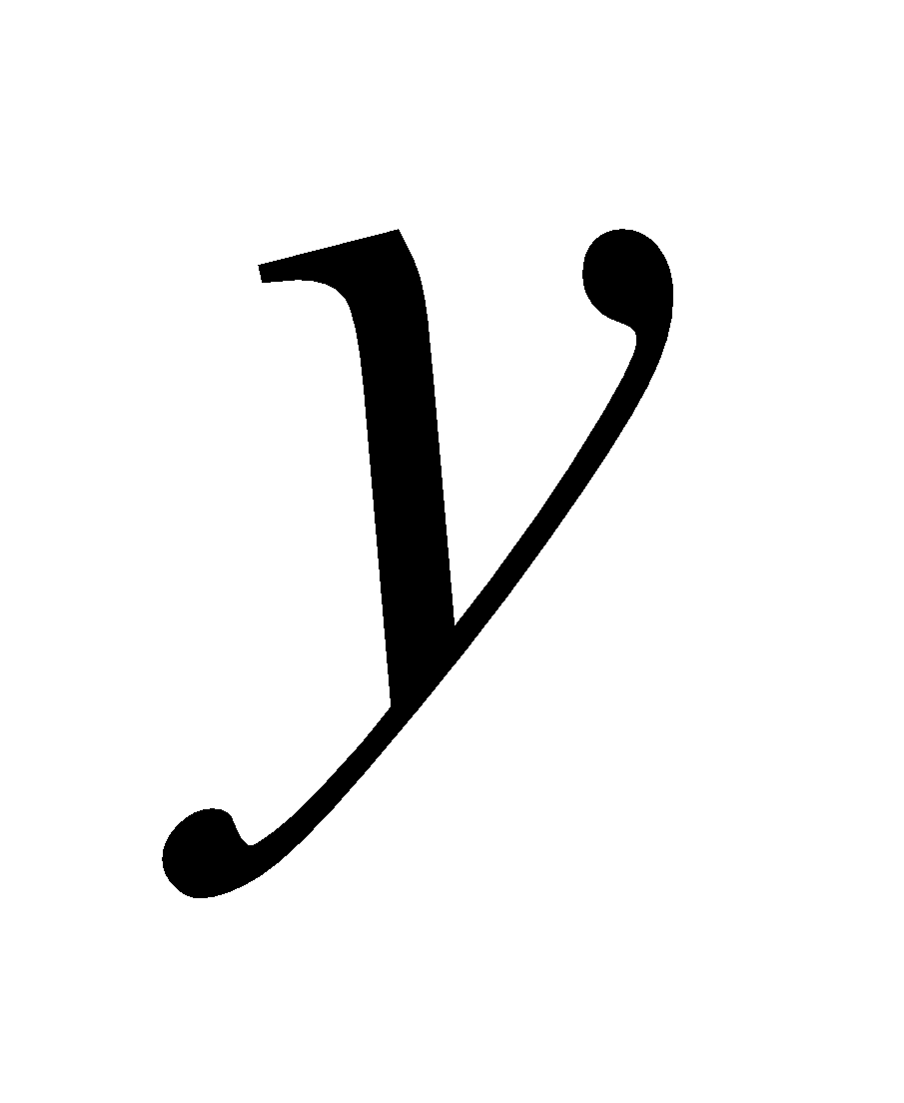 exact op uit de volgende vergelijkingen, dus geef als antwoord bijv.  en niet . Schijf ook (een paar) tussenstappen op, alléén het antwoord is niet voldoende. Vereenvoudig en onderstreep je eind-antwoord.

[4 pt] $\{2x+4y=8 3x-2y=-4$

**Antwoord:**

$\{2x+4y=8 3x-2y=-4 → \{x=4-2y 3x-2y=-4 →$ $y$ invullen in de tweede formule

$3∙\left(4-2y\right)-2y=-4 →12-6y-2y=-4 →-8y+12=-4 →8y=16 → y=2→$ invullen in een van de twee formules

$2x+4y=8 →2x+4∙2=8 →2x=0 →x=0$

OF:

$\{2x+4y=8 3x-2y=-4 → \{2x+4y=8 6x-4y=-8 →$ vergelijkingen bij elkaar optellen

$2x+4y+6x-4y=8+-8 →8x=0 →x=0 →$ invullen in een van de twee formules

$2x+4y=8 → 2∙0+4y=8 →4y=8 →y=2$

-- EINDE --